**山东易构软件股份有限公司**

**路段云网关项目**

**用户使用说明书**

# 引言

## 编写目的

为了使用户与开发人员之间相互了解，对用户需求进行明确定义，使之成为整个开发工作的基础，并提供一个软件系统度量和遵循的基准。该文件可作为公司软件设计人员、测试人员、市场销售人员的指导性文件，也作为用户了解软件系统的功能，进行软件系统确认与验收测试时的依据。

## 项目背景

本项目为响应全国高速公路视频联网，实现路段云网关与省级云平台以及部级云平台的资源共享，提高高速公路信息化、智能化水平，有效提高高速公路运行效率。

## 定义

* VPN：虚拟专用网(Virtual Private Network)
* CDN：内容分发网络（Content Delivery Network)
* CIF：常用标准化图像格式（Common Intermediate Format)
* bps：比特率（Bits Per Second)
* RTMP：实时消息传输协议（Real Time Messaging Protocol)
* HTTP-FLV：基于FLV封装的HITP频流协议
* HLS：基于HTTP的实时流协议(HTTP Live Streaming)
* JPEG：常见的一种图片压缩格式(Joint Photographic Experts Group)
* HTTPS：超文本传输安协议(Hyper Text Transfer Protocol over Secure Socket Layer或Hypertext Transfer Proto-col Secure)
* OAuth2.0：一种用户验证和授权标（Open Authorization 的缩写）

## 参考资料

* 《中华人民共和国行政区划代码》GB/T 2260-1999
* 《公路收费制式》GB/T 18277-2000
* 《公路收费方式》GB/T 18367-2001

# 运行环境

## 硬件环境

|  |  |  |
| --- | --- | --- |
| 设备 | 组件 | 配置 |
| 应用服务器 | 操作系统 | CENTOS 7.6 |
| 软件环境 | Java JDK1.8  Docker |
| CPU | Intel xeon 2.1Ghz |
| 硬盘 | 200GB |
| 内存 | 8GB |
| 数据库服务器 | 操作系统 | CENTOS 7.6 |
| 软件环境 | MySQL 5.7.24 |
| CPU | Intel xeon 2.1Ghz |
| 硬盘 | 512GB |
|  | 内存 | 8GB |

## 软件环境

|  |  |  |
| --- | --- | --- |
| 软件 | 用途 | 说明 |
| ubuntu 18.04版本及以上，64位版本 | 操作系统 | 支持SSH登录 |
| JDK 1.8 | 软件运行虚拟环境 | Java虚拟机 |
| MySQL 5.6及以上 | 关系型数据库 |  |
| FTP | 用于图片上传的存储目录 | 操作系统自带 |
| Nginx | 代理服务 | 负载均衡/代理转发 |
| Docker | 软件容器 | 部署软件的容器 |

# 软件使用说明

## 登录

1、功能说明：

本软件所以用户通过登入界面进入功能主界面。

2、菜单路径：



1. 操作步骤：

页面访问地址：<http://ip/videoWeb>

系统用户名：admin,密码：123456

输入用户名，密码，单击该界面右下角“Enter”按钮即可进入功能模块主界面。

## OAuth配置管理

1. 功能说明：

主要功能为对OAuth配置进行修改、保存。

1. 菜单路径：

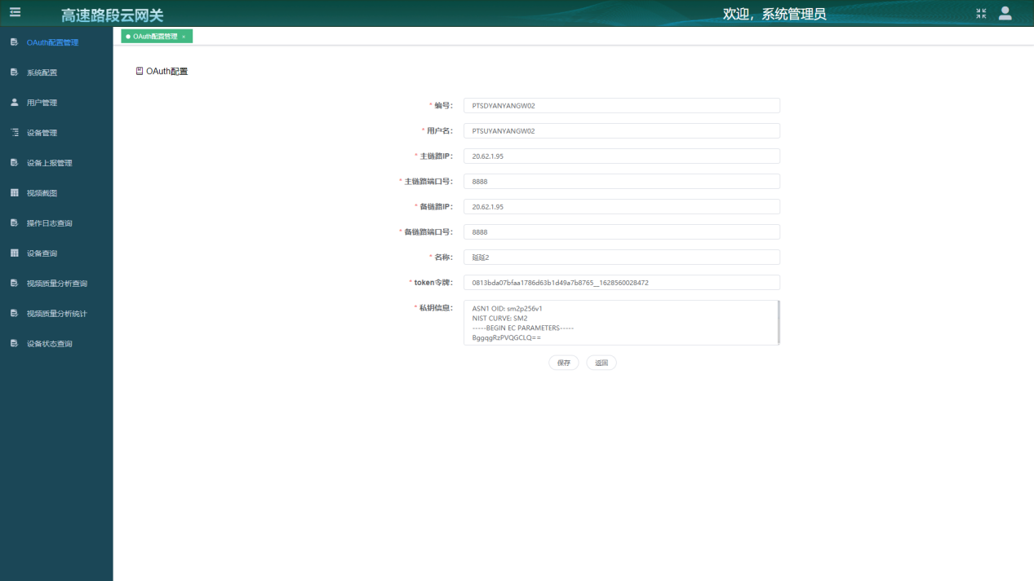

1. 操作步骤：

点击OAuth配置管理，在页面内输入相应信息，录入完成，点击保存即可；点击取消按钮则返回主界面。

## 系统配置

该模块包含管养单位配置、机构配置、线路配置、路段配置四个子模块。

### 管养单位配置

1. 功能说明：

主要功能为对管养单位配置进行录入、编辑、删除等操作。

1. 菜单路径：

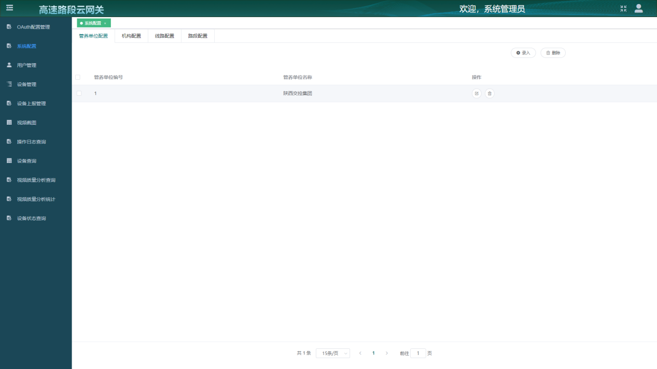

1. 操作步骤：

点击系统配置_管养单位配置，点击“录入”按钮，输入编号、名称等信息，点击保存即可完成录入；点击某条数据后的“编辑”图标，可在弹出的编辑界面对信息进行修改保存；选中多条数据，点击“删除”按钮，可对数据进行批量删除，也可点击某条数据后的“删除”图标，对数据进行单个删除；

### 机构配置

1. 功能说明：

主要功能为对机构配置进行录入、编辑、删除等操作。

1. 菜单路径：

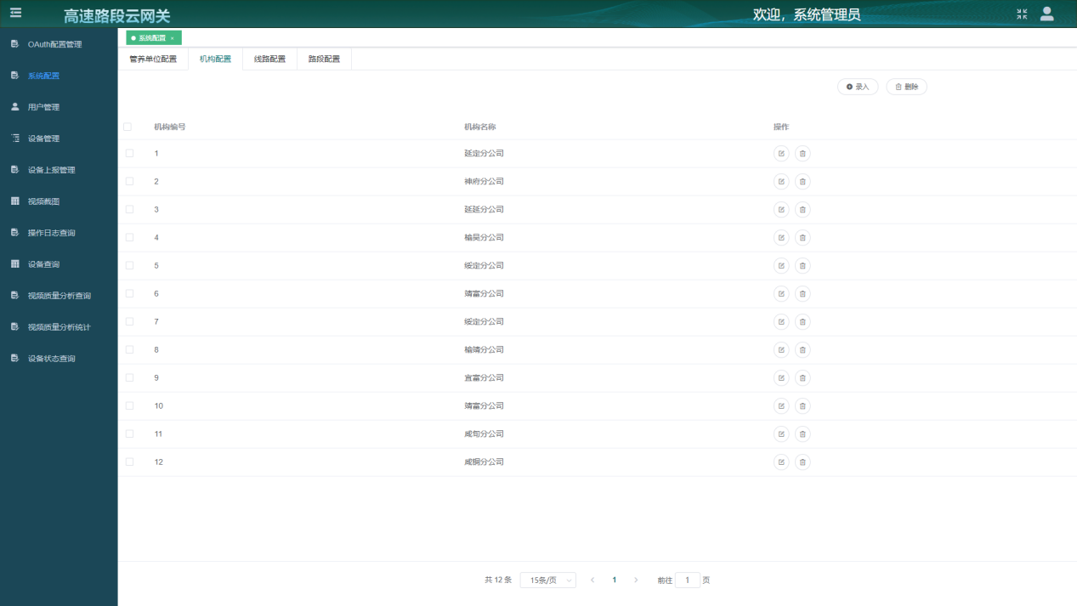

1. 操作步骤：

点击系统配置_机构配置，点击“录入”按钮，输入编号、名称等信息，点击保存即可完成录入；点击某条数据后的“编辑”图标，可在弹出的编辑界面对信息进行修改保存；选中多条数据，点击“删除”按钮，可对数据进行批量删除，也可点击某条数据后的“删除”图标，对数据进行单个删除；

### 线路配置

1. 功能说明：

主要功能为对线路配置进行录入、编辑、删除等操作。

1. 菜单路径：

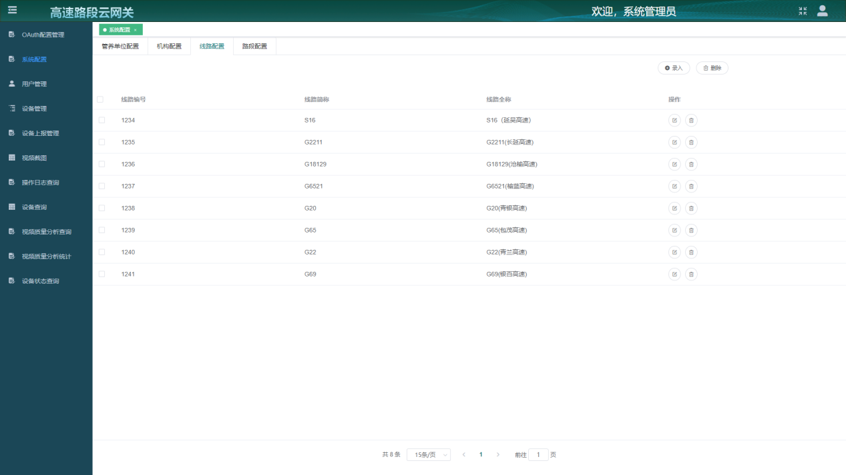

1. 操作步骤：

点击系统配置_线路配置，点击“录入”按钮，输入编号、简称、全称等信息，点击保存即可完成录入；点击某条数据后的“编辑”图标，可在弹出的编辑界面对信息进行修改保存；选中多条数据，点击“删除”按钮，可对数据进行批量删除，也可点击某条数据后的“删除”图标，对数据进行单个删除；

### 路段配置

1. 功能说明：

主要功能为对路段配置进行录入、编辑、删除等操作。

1. 菜单路径：

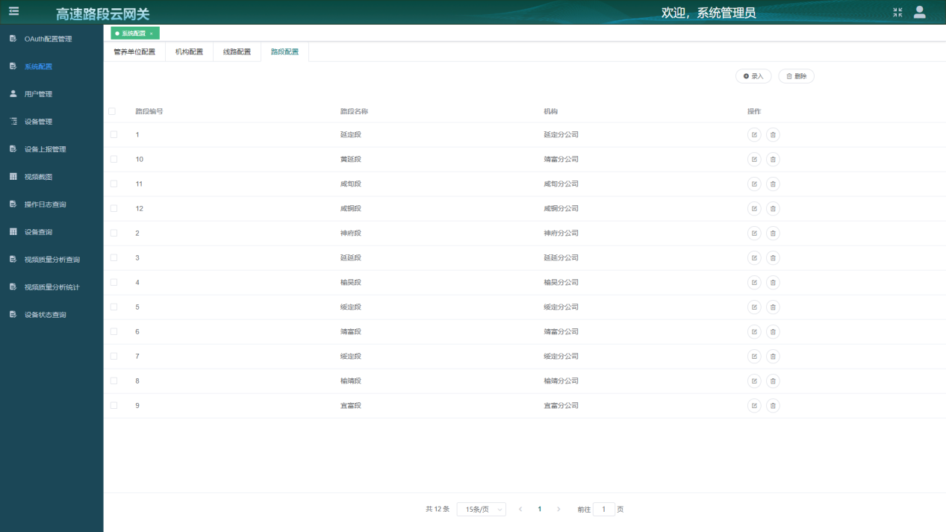

1. 操作步骤：

点击系统配置_路段配置，点击“录入”按钮，输入编号、名称、机构等信息，点击保存即可完成录入；点击某条数据后的“编辑”图标，可在弹出的编辑界面对信息进行修改保存；选中多条数据，点击“删除”按钮，可对数据进行批量删除，也可点击某条数据后的“删除”图标，对数据进行单个删除；

## 用户管理

1. 功能说明：

该模块主要功能为对用户信息进行新建、编辑、删除、导出、重置密码等操作。

1. 菜单路径：

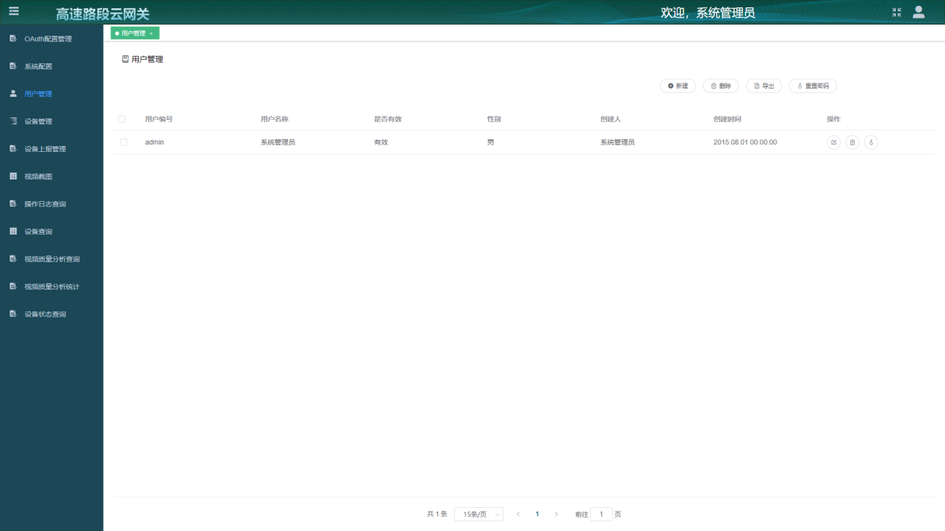

1. 操作步骤：

点击用户管理，点击“新建”按钮，在新建用户的子页面中输入编号、名称、性别等信息，点击保存即可完成新建；点击某条数据后的“编辑”图标，可在弹出的编辑界面对信息进行修改保存；选中多条数据，点击“删除”按钮，可对数据进行批量删除，也可点击某条数据后的“删除”图标，对数据进行单个删除；点击“导出”按钮，可将数据以Excel的形式导出至本地；选中多条数据，点击“重置密码”按钮，可对数据的密码进行批量重置，也可点击某条数据后的“重置密码”图标，对数据的密码进行单个重置。

## 设备管理

1. 功能说明：

该模块主要功能为对设备信息进行新建、编辑、删除、查询等操作。

1. 菜单路径：

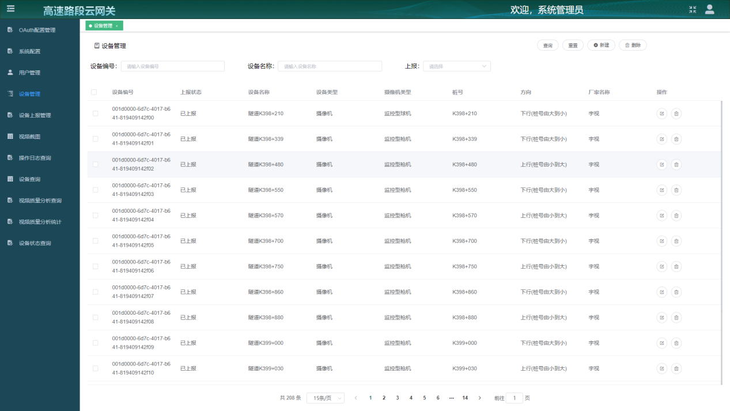

1. 操作步骤：

点击设备管理，点击“新建”按钮，在新建设备的子页面中输入设备的相关信息，点击保存即可完成新建；点击某条数据后的“编辑”图标，在弹出的编辑界面对信息进行修改保存，在此可选择是否直接上报到平台；选中多条数据，点击“删除”按钮，可对数据进行批量删除，也可点击某条数据后的“删除”图标，对数据进行单个删除，注意：删除时不能删除已上报设备，请在设备上报管理中解绑，再进行删除操作；输入查询条件设备编号、设备名称，点击“查询”按钮，可进行查询操作；点击“重置”按钮，查询条件清空，页面数据显示为初始状态。

## 设备上报管理

1. 功能说明：

该模块主要功能为对设备信息进行查询、上报、解绑等操作。

1. 菜单路径：

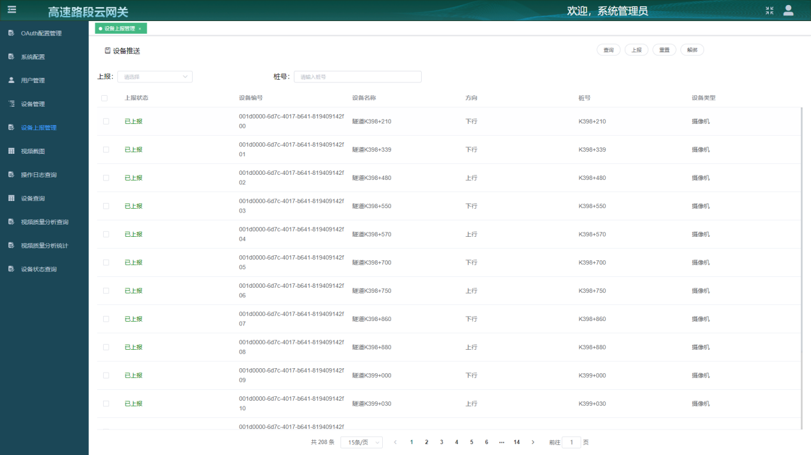

1. 操作步骤：

点击设备上报管理，选择查询条件未上报/未上报，点击“查询”按钮，可进行查询操作；点击“重置”按钮，查询条件清空，页面数据显示为初始状态；选中要上报的设备（可多选），点击“上报”按钮即可完成上报；选中已上报的设备（可多选），点击“解绑”按钮，即可解绑设备与省平台的关系。

## 视频截图

1. 功能说明：

该模块主要功能为以列表的方式展示截图信息以及截图配置。

1. 菜单路径：

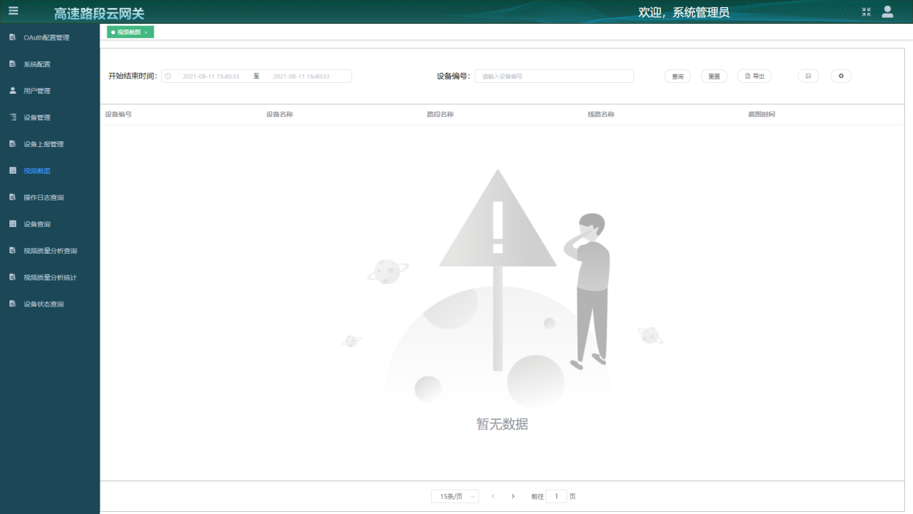

1. 操作步骤：

选择查询条件起始时间、设备编号，点击“查询”按钮，可进行查询操作；点击“重置”按钮，查询条件清空，查询时间默认显示为过去24h至当前时间；点击“导出”按钮，可将数据以Excel的形式导出至本地。点击“设置”，可配置图像质量检测检测周期，以及截图是否截图，截图周期，图片格式，图片保留时长，调整后，点击保存即可。

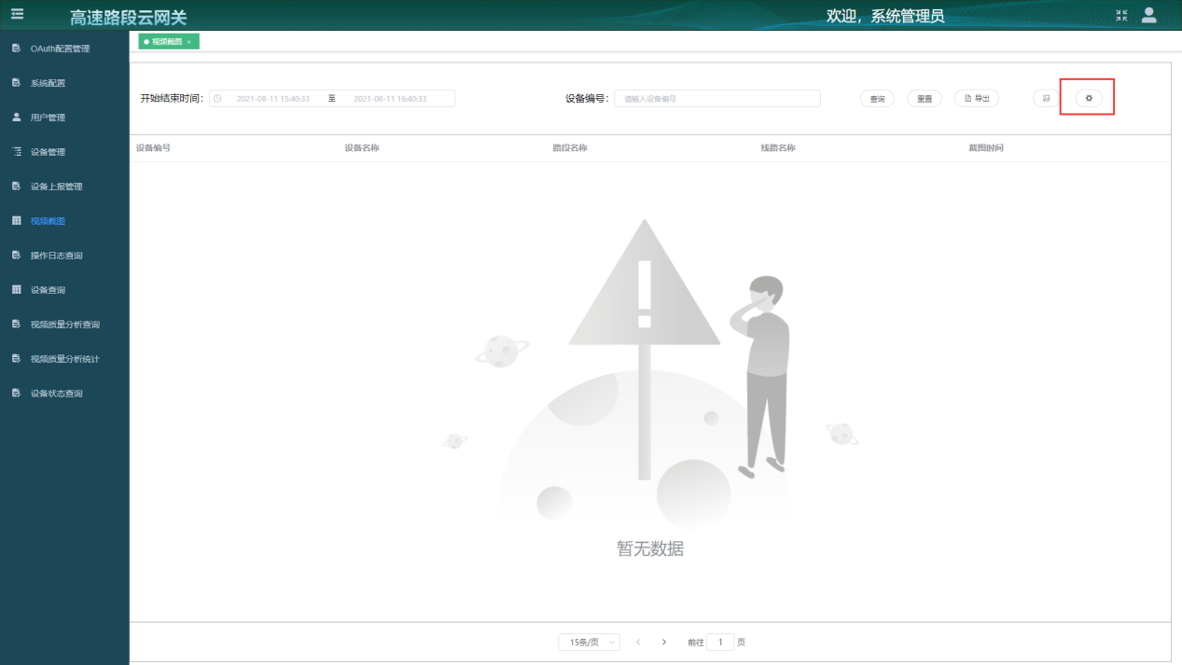

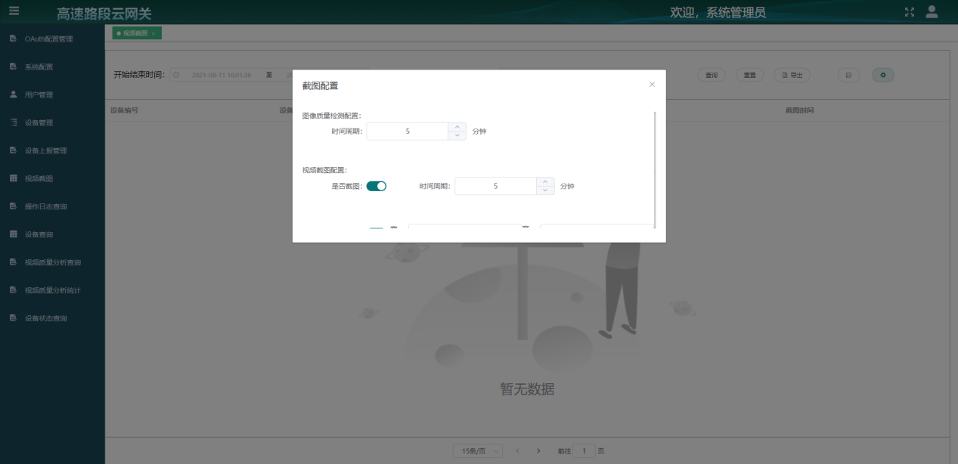

## 操作日志查询

1. 功能说明：

该模块主要功能为对操作日志进行查询、导出等操作。

1. 菜单路径：

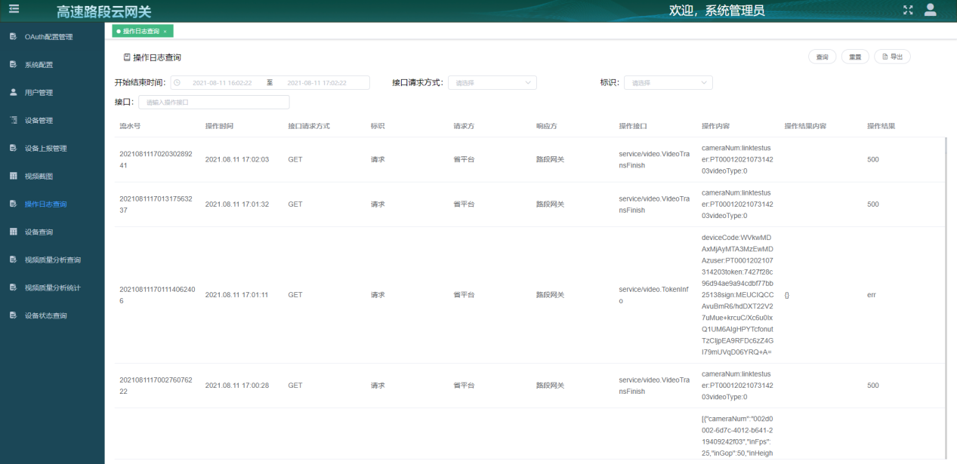

1. 操作步骤：

点击操作日志查询，选择查询条件起始时间、接口请求方式、标识，点击“查询”按钮，可进行查询操作；点击“重置”按钮，查询条件清空，查询时间默认显示为过去24h至当前时间；点击“导出”按钮，可将数据以Excel的形式导出至本地。

## 设备查询

1. 功能说明：

该模块主要功能为对设备信息进行查询、导出等操作。

1. 菜单路径：

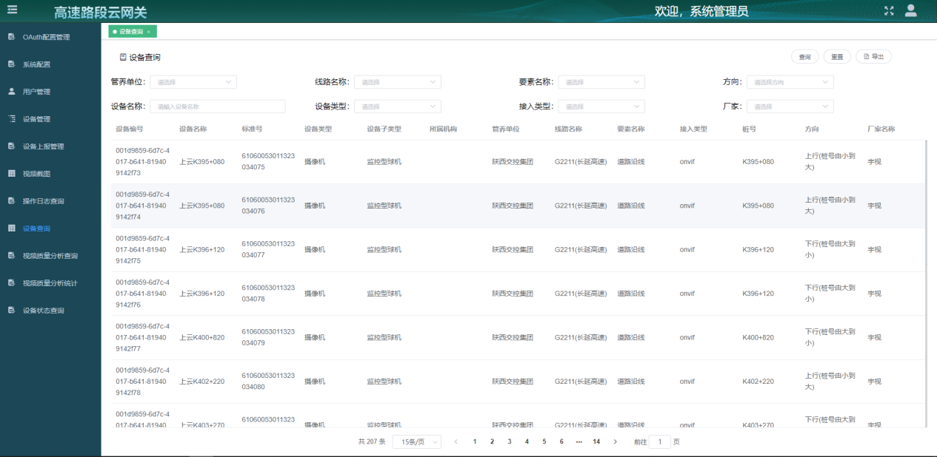

1. 操作步骤：

点击设备查询，选择管养单位、线路名称、要素名称、方向等查询条件，点击“查询”按钮，可进行查询操作；点击“重置”按钮，查询条件清空；点击“导出”按钮，可将数据以Excel的形式导出至本地。

## 视频质量分析查询

1. 功能说明：

该模块主要功能为对设备视频质量数据进行查询、导出等操作。

1. 菜单路径：

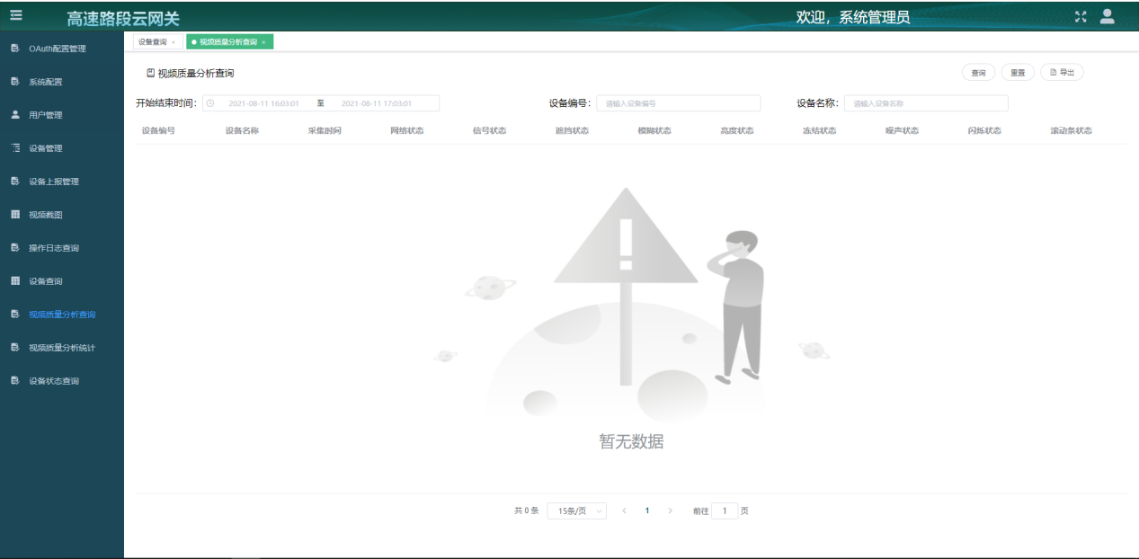

1. 操作步骤：

点击视频质量分析查询，选择查询条件起始时间、设备编号、设备名称，点击“查询”按钮，可进行查询操作；点击“重置”按钮，查询条件清空，查询时间默认显示为过去24h至当前时间；点击“导出”按钮，可将数据以Excel的形式导出至本地。

## 视频质量分析统计

1. 功能说明：

该模块主要功能为按年、月、日、时间段对视频质量统计数据进行查询、导出等操作。

1. 菜单路径：

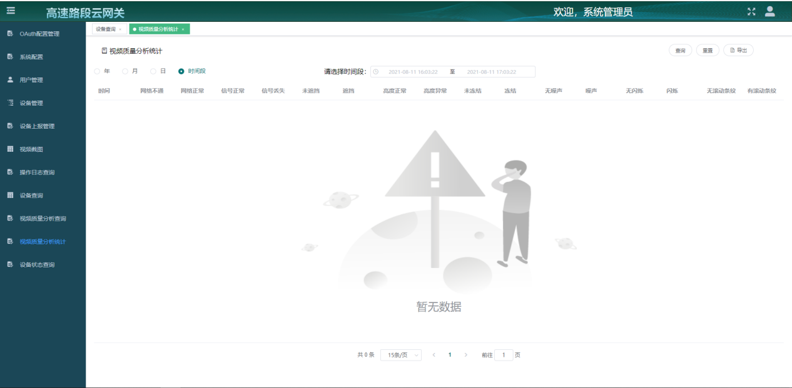

1. 操作步骤：

点击视频质量分析统计，选择年/月/日/时间段，可对统计数据进行相应的查询操作；点击“重置”按钮，时间默认显示为当年/当月/当日/过去24h至当前时间；点击“导出”按钮，可将数据以Excel的形式导出至本地。

## 设备状态查询

1. 功能说明：

该模块主要功能为对设备状态数据进行查询、导出等操作。

1. 菜单路径：

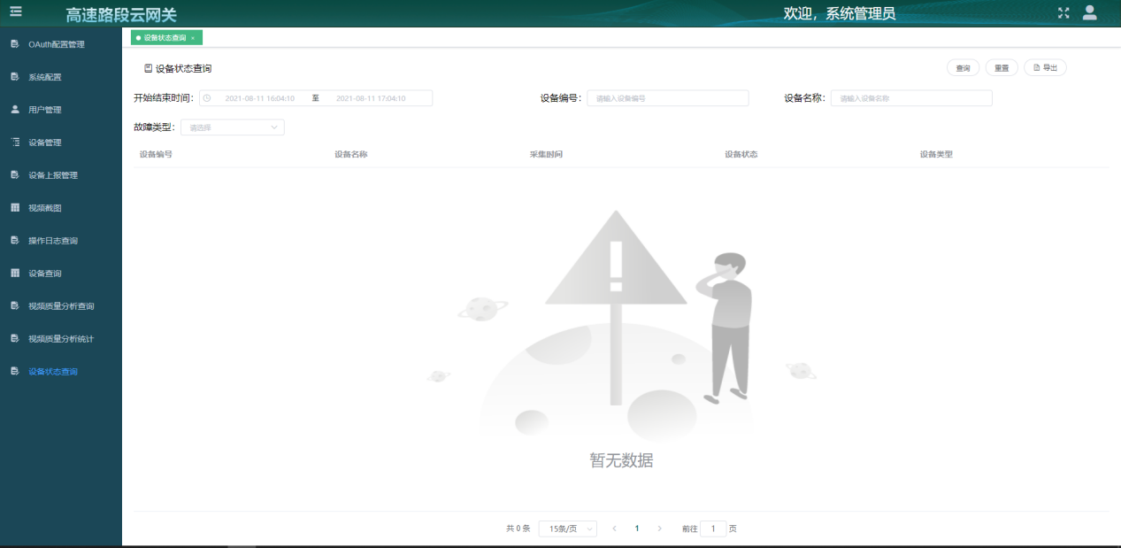

1. 操作步骤：

点击视设备状态查询，选择查询条件起始时间、设备编号、设备名称，点击“查询”按钮，可进行查询操作；点击“重置”按钮，查询条件清空，查询时间默认显示为过去24h至当前时间；点击“导出”按钮，可将数据以Excel的形式导出至本地。

## 推流服务启动命令

启动服务命令：systemctl  start  服务名  
 systemctl  start  CloudGate_gpu0

systemctl  start  CloudGate_gpu1

systemctl  start  CloudGate_cpu  
  
关闭服务的命令：

systemctl  stop  CloudGate_gpu0

systemctl  stop  CloudGate_gpu1

systemctl  stop  CloudGate_cpu

重启命令：

systemctl  restart   CloudGate_gpu0

systemctl  restart   CloudGate_gpu1

systemctl  restart   CloudGate_cpu